Link Figma : …………………….
Phân tích yêu cầu
Actor chính | Vai trò
Customer | Khách hàng đã đăng nhập: chọn môn, ngày, sân, khung giờ; chọn dụng cụ, nhập số người; xác nhận đặt sân và nhận mã check-in.

Yêu cầu chức năng | Hiển thị sân và khung giờ còn trống theo môn, ngày chơi.
Yêu cầu chức năng | Cho chọn một sân, một khung giờ hợp lệ; chặn Tiếp tục khi chưa chọn.
Yêu cầu chức năng | Cho chọn dụng cụ tùy chọn, nhập số người và xem chi phí dự kiến.
Yêu cầu chức năng | Kiểm tra lại khung giờ, tạo đơn, cấp mã check-in, gửi xác nhận và hiển thị kết quả.
Yêu cầu phi chức năng | Hiệu năng: phục vụ giờ cao điểm tối và cuối tuần. Đề xuất để xác nhận: 95% yêu cầu tra cứu phản hồi trong 2 giây với 1.000 người dùng đồng thời.
Yêu cầu phi chức năng | Bảo mật: mã hóa dữ liệu thanh toán khi truyền và lưu trữ; chỉ người có quyền mới truy cập được.

Mapping
BR2 → bước 2, 3, 6 | Chỉ hiển thị/chọn khung giờ thuộc sân; bước 6 kiểm tra và tạo đơn nguyên tử để mỗi khung giờ không nhận hai đơn.
BR5 → bước 5, 6 | Bước 5 tính chi phí dự kiến; bước 6 chốt và lưu giá trong chi tiết thuê dụng cụ, giữ nguyên giá lịch sử khi giá hiện tại thay đổi.

Điểm chưa rõ
Điểm chưa rõ – câu hỏi | Tài liệu nhắc bảo mật thanh toán nhưng Use Case chưa có bước thanh toán. Khách phải thanh toán trước khi nhận mã check-in hay trả tại sân?

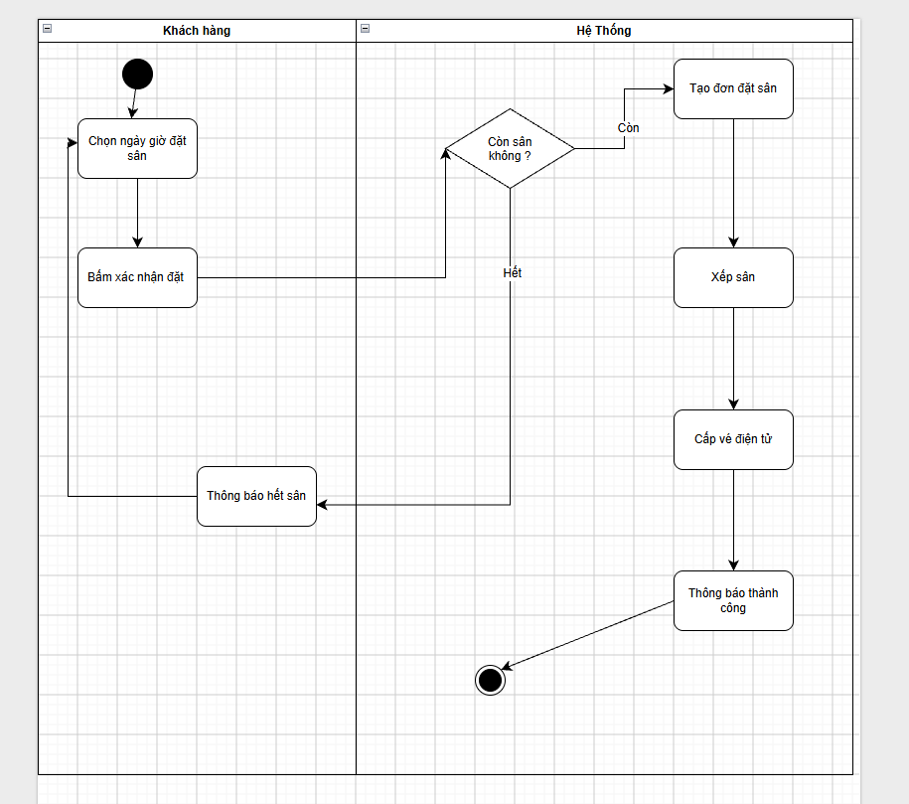

Thiết kế erd :
Thuộc tính | Đặt ở bảng
max_players | Court — sức chứa tối đa của sân.
number_of_players | Booking — số người chơi của đơn.
rental_price | BookingEquipment— giá thuê dụng cụ tại lúc đặt
Thuộc tính không nên lưu – lý do | TimeSlot: suy ra từ h bắt đầu và h kết thúc luôn bằng 60 phút; lưu thêm dễ gây mâu thuẫn.

UI/UX
# | Lỗi | Nguyên tắc vi phạm | Cách sửa
1 | Hủy nổi bật; Tiếp tục quá nhỏ. |  | Đặt Tiếp tục thành nút chính rộng ở cuối màn hình; Hủy là nút phụ.
2 | Môn thể thao chỉ có biểu tượng. |  | Thêm tên môn; thể hiện rõ môn đang chọn.
3 | Trạng thái khung giờ chỉ dựa vào màu, thiếu giờ kết thúc. | Feedback | Ghi khoảng giờ 60 phút và nhãn Còn trống, Đã chọn, Đã đặt.
4 | Chưa chọn giờ nhưng thiếu cảnh báo và trạng thái khóa rõ ràng. | Feedback | khóa Tiếp tục và hiện “Vui lòng chọn một khung giờ để tiếp tục”.

Phân tích tác động
Yêu cầu mới: cùng sân, cùng khung giờ, lặp lại hằng tuần trong 1 đến 3 tháng.

Khía cạnh | Tác động
Giao diện | Thêm lựa chọn Đặt một lần / Đặt định kỳ; ngày bắt đầu, thời hạn 1–3 tháng; hiển thị các ngày phát sinh, tổng chi phí và các ngày bị trùng trước khi xác nhận.
Validation | Kiểm tra tất cả ngày đặt, cùng sân và giờ, số người, lịch trùng của khách
Use Case/Activity | Thêm chọn chu kỳ, sinh danh sách ngày, kiểm tra từng khung giờ và xác nhận toàn
ERD

